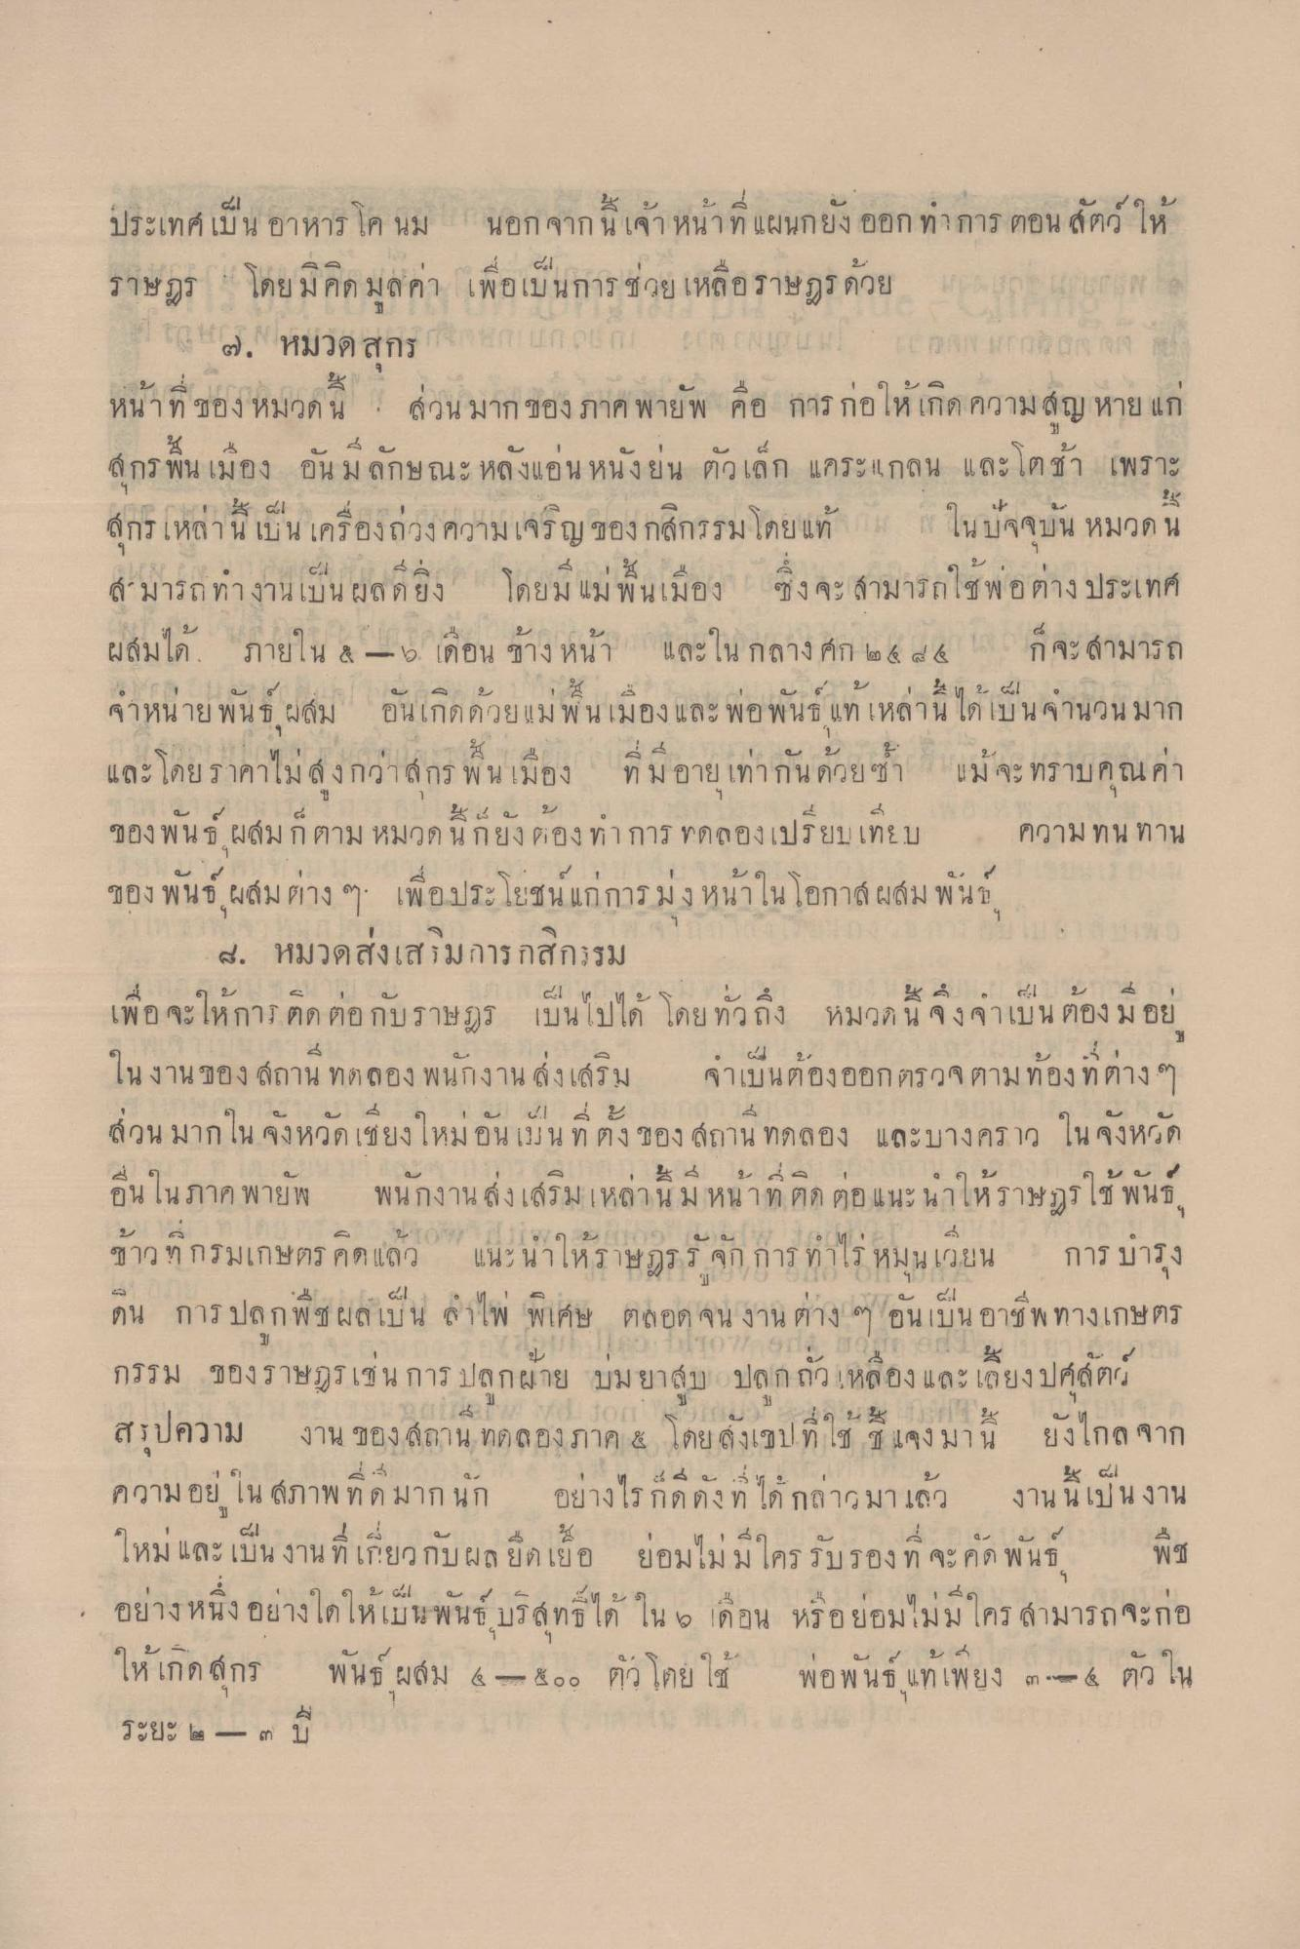
ประเทศ เป็น อาหาร โค นม นอกจากนี้เจ้าหน้าที่ แผนกยัง ออก ทําการ ตอนสัตว์ ให้ ราษฎร โดยมคิดมูลค่า เพื่อเป็นการช่วยเหลือราษฎรด้วย เป็นมา ก พ
๒. หมวดสุกร 1 .11 0 0 | วาจา 1 เด ลา หน้าที่ของ หมวด น ส่วนมาก ของภาคพายัพ คือ การ ก่อให้เกิดความผิญ หาย แก่ สุกรพื้นเมือง อันมีลักษณะ หลังแอ่น หนังย่น ตัวเล็ก แคระแกลน และโตช้า เพราะ ลูกรเหล่านี้ เป็น เครื่องถ่วง ความเจริญของกสิกรรม โดยแท้ ในปัจจุบัน หมวด น สามารถทํางานเป็นผลดียิ่ง โดยมี แม่พื้นเมือง ซึ่งจะสามารถใช้พอต่างประเทศ ผสมได้ ภายใน 3 - 6 เดือน ข้างหน้า และใน กลางศึก ๒ 4 44 ก็จะสามารถ จําหน่ายพันธุ์ ผล์ม อันเกิดด้วยแม่พื้นเมือง และ พ่อพันธ์ แทเหล่านี้ได้เป็นจํานวนมาก และโดย ราคาไม่สูงกว่าสกร พันเมือง ที่มีอาย เท่ากันด้วยซ้ํา แม้จะทราบคุณค่า
1
น 4 บ
4 4 ของพน ผล์มก ตาม หมวด นกยง ตเอง ทาการ ทดลองเปรียบเทียบ
ความ ทนทาน
ของ พันธุ์ ผสมต่าง ๆ เพื่อประโยชน์แก่การมุ่งหน้าใน โอกาส ผสมพันธุ์
4. หมวดส่งเสริมการกสิกรรม
๔.1
เพอ จะ ใหการ ตด ตอกบราษฎร (1
วถง
หมวด น จง จาเป็น ต้อง ม อ
ในงานของ สถานีทดลอง พนักงานส่งเสริม
จาเป็นต้องออกตรวจ ตามท้องที่ต่างๆ
น 41 ะ ล้วน มาก ใน จังหวัด เที่ยง เหมอน เขน ท ตง ของ ผู้ถาน ทดลอง และบางคร 4 อน ใน ภาค พาย พนกงาน ส่งเสริม เหลา น ม หนา ด ตก ตอ แนะ นา
ออก 22
C
ศ
ขาว ๆ กรมเกษตร คด แลว
แน: นาเห
กรร จุก การ ทาไร หมนเวบน
ดิน การปลูกพืชผลเป็น สไพ พิเศษ ตลอด จนงานต่าง ๆ อันเป็นอาชีพ ทางเกษตร กรรม ของราษฎร เช่น การ ปลูกฝ่าย บ่มยาสูบ ปลูกถั่วเหลือง และเลี้ยงปศุสัตว์ สรุปความ งาน ของ สถาน ทดลองภาค 2 โดยสังเขป ที่ใช้ ปี แจงมานี้ ยังไกล จาก
น
สภาพ ท ก มาก นก
" ๆ 4 : 1 9 อยาง เรกด ดง ท ใด กลามาเลว
งาน น ใ
น งาน
ใหม่ และเป็นงานที่เกี่ยวกับผล ยืดเยื้อ ย่อมไม่มีใคร รับรองที่จะคัดพันธ์ พืช อย่างหนึ่งอย่างใดให้เป็นพันธ์ บริสุทธ์ได้ ใน 2 เดือน หรือย่อมไม่มีใครสามารถจะก่อ
น
๔
เห เกด
กร
พนธ์ ผล์ม & - ๕๐๐ คว
พอ พ นกิ แท เพยง ๓
& ตว ใน
ระยะ ๒ - ๓ ปี

